
ที่ ปส.025/2563 วันที่ 25 พฤษภาคม 2563
ไอแบงก์รวมมาตรการให้ความช่วยเหลือลูกหนี้ที่ได้รับผลกระทบจากสถานการณ์ COVID-19
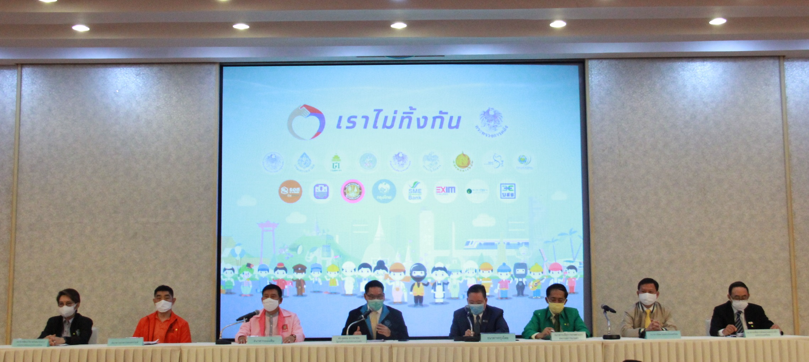
ธนาคารอิสลามแห่งประเทศไทย (ไอแบงก์) โดย นายวุฒิชัย สุระรัตน์ชัย กรรมการและผู้จัดการธนาคาร ร่วมงานแถลงข่าว “การดำเนินมาตรการดูแลและเยียวยาผลกระทบจาก COVID-19 ของกระทรวงการคลัง” ที่มีนายอุตตม สาวนายน รัฐมนตรีว่าการกระทรวงการคลัง เป็นผู้นำแถลง ณ ห้องประชุมวายุภักษ์ 4 กระทรวงการคลัง เมื่อวันที่ 25 พฤษภาคม 2563
ไอแบงก์ ได้ออกมาตรการให้ความช่วยเหลือลูกหนี้ที่ได้รับผลกระทบจาก Covid-19 มาตั้งแต่ต้นเดือนกุมภาพันธ์ที่ผ่านมา ขณะนี้มาตรการช่วยเหลือจากธนาคารอิสลามแห่งประเทศไทยครอบคลุมทั้งลูกหนี้บุคคลและลูกหนี้ธุรกิจ แบ่งออกเป็น มาตรการผ่อนปรนการชำระหนี้ และ มาตรการสินเชื่อเพื่อเสริมสภาพคล่อง รวม 7 โครงการแล้วดังนี้
มาตรการการผ่อนปรนการชำระหนี้ | มาตรการสินเชื่อเพื่อเสริมสภาพคล่อง
- มาตรการให้ความช่วยเหลือลูกค้ารายย่อยชั้นดี  เพื่อช่วยเหลือลูกหนี้รายย่อยที่มีคุณภาพประเภทสินเชื่อบุคคลและสินเชื่อธุรกิจรวมทั้งสินเชื่อเช่าซื้อรถยนต์ที่เป็นลูกหนี้ที่ยังไม่เป็น NPFของธนาคาร ที่ได้รับผลกระทบจากสถานการณ์เศรษฐกิจโดยลดภาระผ่อนชำระค่างวดระยะสั้นไม่เกิน 3 เดือน  - มาตรการพักชำระหนี้ 6 เดือน อัตโนมัติ  ช่วยเหลือกลุ่มผู้ประกอบการ SMEs ที่มีวงเงินสินเชื่อ ไม่เกิน 100 ล้านบาท โดยธนาคารจะดำเนินการปรับให้อัตโนมัติ ลูกค้าไม่ต้องติดต่อใดๆ กับธนาคาร ซึ่งจะเริ่มมีผลตั้งแต่เดือนเมษายน 2563 โดยไม่ถือเป็นการผิดนัดชำระหนี้ของลูกค้าและจะไม่เสียประวัติข้อมูลเครดิต  - มาตรการช่วยเหลือลูกค้าที่ได้รับผลกระทบจาก  ภาวะเศรษฐกิจ ปี 2563  เป็นการช่วยเหลือลูกหนี้เดิมที่มีศักยภาพซึ่งได้รับผลกระทบจากสถาณการณ์เศรษฐกิจ ด้วยการพักชำระหนี้เงินต้นและชำระเฉพาะกำไร ระยะเวลา 6 - 12 เดือน และขยายระยะเวลาสินเชื่อออกไปตามระยะเวลาที่พักชำระหนี้โดยกำหนดอัตรากำไรเดิม พร้อมให้ความช่วยเหลืออื่นๆเพิ่มเติมตามความรุนแรงของปัญหา เป็นรายกรณี | - โครงการสินเชื่อเพื่อสนับสนุนมาตรการ Soft Loan 2% ต่อปี  เป็นการให้สินเชื่อใหม่กับลูกค้าเดิมของธนาคารที่ต้องการเงินทุนหมุนเวียนเพื่อเสริมสภาพคล่องสำหรับประกอบธุรกิจ ในรูปแบบ Term Financing และ Revolve Financing ระยะเวลาสัญญาไม่เกิน 2 ปี วงเงินสินเชื่อสูงสุดได้ไม่เกิน 20% ของยอดหนี้คงค้าง ณ วันที่ 31 ธันวาคม 2562 คิดอัตรากำไร 2% ต่อปี นาน 2 ปี พร้อมฟรี! กำไร 6 เดือนแรก กรณี Term Financing ปลอดชำระเงินต้นได้นานสูงสุด 12 เดือน ซึ่งลูกค้าสามารถใช้หลักประกันเดิมและไม่ต้องประเมินใหม่  - สินเชื่อมุสลิมและสินเชื่อสนับสนุนชายแดนภาคใต้  เพื่อช่วยเหลือลูกค้าที่เป็นมุสลิมและพี่น้องชายแดนใต้ วงเงินไม่เกิน 20 ล้านบาท  - โครงการสินเชื่อเสริมสร้างธุรกิจรายย่อยมุสลิม  เพื่อช่วยเหลือลูกค้าที่เป็นนักธุรกิจมุสลิมรายย่อย วงเงินไม่เกิน 200,000 บาท  - โครงการสินเชื่อมุสลิมรายย่อยสู้ภัยโควิด  เพื่อช่วยเหลือลูกค้ามุสลิมรายย่อยสำหรับไปสร้างหรือฟื้นฟูอาชีพ วงเงินต่อรายไม่เกิน 30,000 บาท ผ่อนชำระเดือนละเพียง 390 บาท หรือ วันละ 13 บาทต่อวงเงิน 10,000 บาท เท่านั้น

ขอขอบคุณในความอนุเคราะห์เผยแพร่ข่าวสาร
ขอขอบคุณในความอนุเคราะห์เผยแพร่ข่าวสาร

